# Урок 32. Создание листовки в программе Publisher. Виды акциденции: визитка, листовка, флаер

**Листовка** - лист, обычно с односторонним расположением сообщения формата А4 (А5), содержащий текст и картинки. Текст, как правило, рекламного характера.

### Работа в Publisher: листовка

**Листовка**: смысл листовки - агитируем использовать сайт техникума в период карантина

**Текст листовки:**

Сайт техникума: lug-tehnikum-ovz.ru

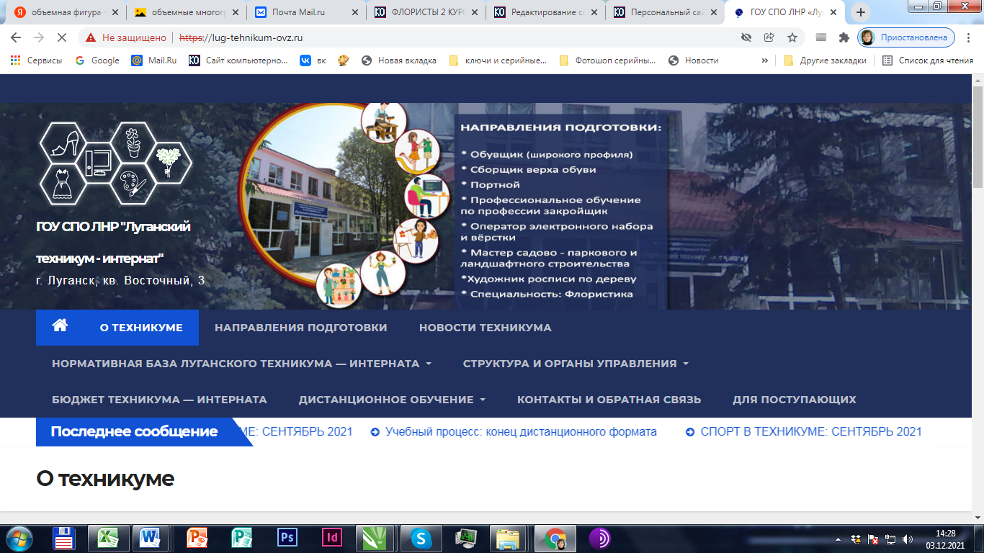

Найди на сайте пункт «Дистанционное обучение»

Найди на странице свою профессию/специальность

Найди на странице свой предмет по расписанию – сможешь ознакомиться с заданиями

Выполни задание – пришли на электронную почту преподавателя

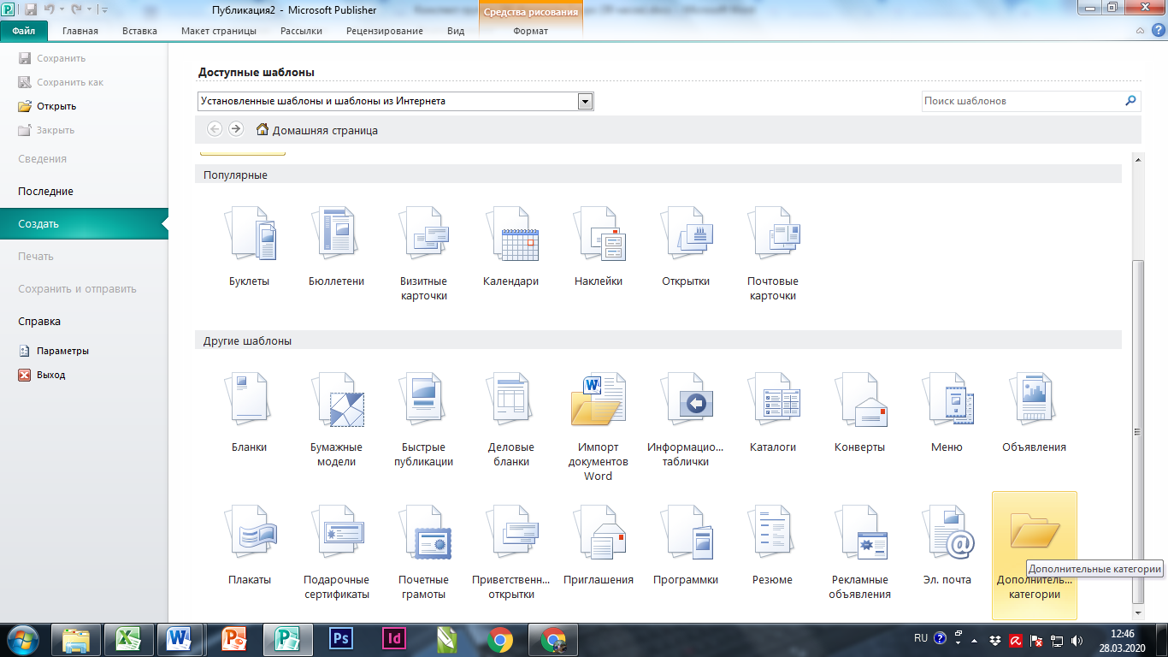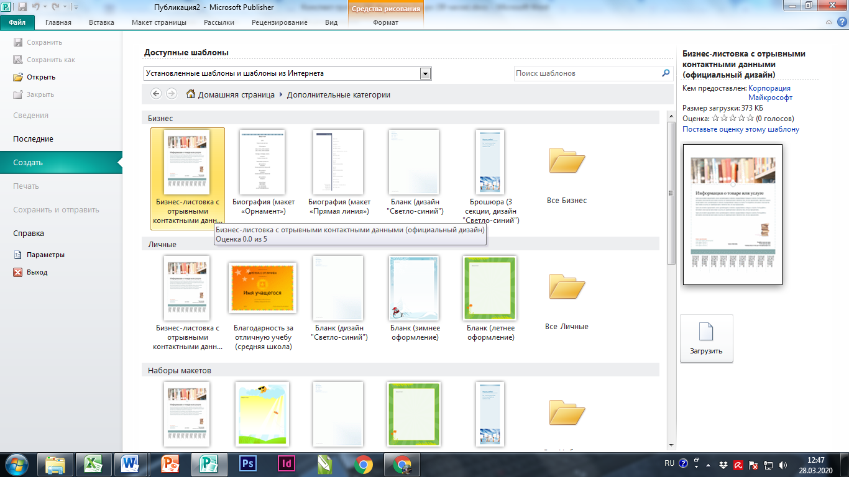

Вариант оформления листовки

